Desarrollo Web Actividad 3

Universidad De Cartagena

Adrian Elias Jadid Navarro

Jhon Arrieta

Cartagena de Indias 16/06/2023

Introducción:

El desarrollo web es una disciplina fundamental en el ámbito de la tecnología de la información, y en particular, la creación de aplicaciones web se ha vuelto cada vez más relevante en la actualidad. Estas aplicaciones permiten a los usuarios interactuar con sistemas y servicios a través de una interfaz intuitiva y amigable, facilitando así la gestión y manipulación de datos.

En este trabajo, abordaremos la creación de un sistema CRUD (Create, Read, Update, Delete) de empleos utilizando el framework Spring Boot. Spring Boot es una herramienta de desarrollo basada en el framework Spring que nos proporciona una manera eficiente y rápida de construir aplicaciones web robustas en Java.

El objetivo principal de nuestro sistema CRUD de empleos es permitir la gestión completa de información relacionada con ofertas de trabajo, desde la creación de nuevas ofertas, hasta su actualización, visualización y eliminación. Para ello, utilizaremos conceptos fundamentales de desarrollo web, como el uso de rutas y controladores, la interacción con una base de datos y la implementación de una interfaz de usuario amigable.

A lo largo de este trabajo, exploraremos los pasos necesarios para la implementación del sistema CRUD de empleos, desde la configuración inicial del proyecto en Spring Boot, hasta la creación de las diferentes funcionalidades requeridas. Además, utilizaremos tecnologías y herramientas complementarias como HTML, CSS y Thymeleaf para el diseño y visualización de la interfaz de usuario.

Además, daremos énfasis a la importancia de la planificación y organización en el proceso de desarrollo web, así como la implementación de buenas prácticas de programación y la atención a los requisitos y necesidades del usuario final.

Objetivos:

Comprender los fundamentos del desarrollo web y la importancia de utilizar un framework como Spring Boot en la creación de aplicaciones web robustas y eficientes.

Estudiar los conceptos básicos de un sistema CRUD (Create, Read, Update, Delete) y su aplicación en el contexto de la gestión de empleos.

Familiarizarse con el entorno de desarrollo de Spring Boot y aprender a configurar un proyecto utilizando esta herramienta.

Investigar y utilizar tecnologías complementarias como HTML, CSS y Thymeleaf para el diseño y la implementación de la interfaz de usuario del sistema CRUD de empleos.

Aprender a trabajar con bases de datos utilizando Spring Data JPA para la persistencia de los datos relacionados con los empleos.

Implementar las funcionalidades básicas del sistema CRUD de empleos, como la creación de nuevos empleos, la visualización de la lista de empleos existentes, la actualización de empleos y la eliminación de empleos.

Aplicar buenas prácticas de programación y seguir los principios de diseño de software para garantizar la eficiencia, la escalabilidad y la mantenibilidad del sistema CRUD de empleos.

Evaluar la usabilidad y la experiencia del usuario del sistema CRUD de empleos, asegurándose de que la interfaz sea intuitiva, amigable y cumpla con los requisitos del usuario final.

Documentar adecuadamente el proceso de desarrollo, incluyendo la descripción de los pasos seguidos, los desafíos encontrados y las soluciones implementadas, con el objetivo de compartir el conocimiento adquirido y facilitar la comprensión del trabajo realizado.

Demostrar la capacidad de aplicar los conocimientos adquiridos en la materia de desarrollo web y utilizar las herramientas adecuadas para desarrollar un sistema CRUD de empleos funcional y de calidad utilizando Spring Boot.

Justificacion:

La creación de un CRUD de empleos utilizando Spring Boot para la materia de desarrollo web es una tarea relevante y valiosa por varias razones:

Aplicación de los conceptos aprendidos: Este proyecto permite aplicar los conocimientos teóricos adquiridos durante el curso de desarrollo web de manera práctica y concreta. Al desarrollar un CRUD de empleos, se ponen en práctica conceptos como el manejo de bases de datos, la interacción con el usuario, la implementación de funcionalidades básicas y el uso de frameworks como Spring Boot.

Uso de tecnologías actuales: Spring Boot es un framework ampliamente utilizado en el desarrollo web y es reconocido por su eficiencia, flexibilidad y facilidad de uso. A través de este proyecto, se tiene la oportunidad de familiarizarse con tecnologías modernas y demandadas en la industria, lo cual resulta beneficioso para la formación profesional y la empleabilidad.

Aprendizaje de metodologías de desarrollo: La creación de un CRUD implica seguir una metodología de desarrollo estructurada, como el enfoque de desarrollo basado en requisitos y el uso de buenas prácticas de programación. Esto permite adquirir habilidades importantes en cuanto a la planificación, diseño, implementación y documentación de proyectos web.

Importancia de la gestión de empleos: La gestión de empleos es un proceso clave en cualquier organización, y contar con un sistema que facilite la creación, visualización, actualización y eliminación de empleos puede mejorar considerablemente la eficiencia y la productividad. Este proyecto permite comprender la importancia de la gestión de empleos y cómo la tecnología puede contribuir a optimizar este proceso.

Desarrollo de habilidades técnicas y profesionales: Al realizar este proyecto, se desarrollan habilidades técnicas en programación web, manejo de bases de datos y uso de frameworks, así como habilidades profesionales como el trabajo en equipo, la comunicación efectiva y la resolución de problemas. Estas habilidades son transferibles y pueden ser aplicadas en otros proyectos y contextos profesionales.

Desarrollo:

La creación de un CRUD (Create, Read, Update, Delete) de empleos utilizando Spring Boot es un proceso que involucra varios aspectos clave del desarrollo web. A continuación, se detallan los pasos necesarios para llevar a cabo este proyecto:

Definición de requisitos:

Identificar los requerimientos del sistema: Esto implica determinar las funcionalidades necesarias para el CRUD de empleos, como la capacidad de crear nuevos empleos, listarlos, editarlos y eliminarlos.

Establecer los campos y atributos de un empleo: Es fundamental definir qué información se va a almacenar para cada empleo, como el nombre, la categoría, el área de trabajo, la empresa, el nivel, el sueldo, las funciones, el cargo del jefe y el código de usuario.

Configuración del entorno de desarrollo:

Instalación de Spring Boot: Descargar e instalar Spring Boot, que proporciona un marco de trabajo ágil y eficiente para el desarrollo de aplicaciones Java.

Configuración de la base de datos: Seleccionar y configurar una base de datos compatible con Spring Boot, como MySQL o PostgreSQL, para almacenar la información de los empleos.

Diseño de la estructura del proyecto:

Definir la arquitectura del proyecto: Utilizar una arquitectura MVC (Modelo-Vista-Controlador) para separar las responsabilidades y mejorar la modularidad.

Crear las clases necesarias: Estas incluyen el modelo de datos para representar un empleo, los controladores para manejar las solicitudes HTTP, y las vistas para mostrar la información al usuario.

Implementación de las funcionalidades del CRUD:

Crear: Implementar la funcionalidad para agregar nuevos empleos a la base de datos. Esto puede involucrar la validación de datos ingresados por el usuario y el almacenamiento de la información en la base de datos.

Leer: Desarrollar la capacidad de listar todos los empleos disponibles y mostrarlos en una tabla o lista en la interfaz de usuario. Esto implica recuperar los datos de la base de datos y presentarlos de manera adecuada.

Actualizar: Permitir la edición de un empleo existente, lo que implica actualizar los campos y atributos correspondientes en la base de datos.

Eliminar: Implementar la funcionalidad para eliminar un empleo de la base de datos.

Interfaz de usuario:

Diseñar la interfaz de usuario: Utilizar HTML, CSS y posiblemente JavaScript para crear una interfaz de usuario atractiva y fácil de usar. Esto incluye la creación de formularios para agregar y editar empleos, así como la presentación de los empleos en una tabla o lista.

Integración con Thymeleaf: Utilizar Thymeleaf, un motor de plantillas para Spring Boot, para renderizar dinámicamente los datos y enlazarlos con la interfaz de usuario.

Pruebas y depuración:

Realizar pruebas exhaustivas del sistema para verificar que todas las funcionalidades del CRUD de empleos funcionen correctamente.

Identificar y corregir posibles errores o problemas que puedan surgir durante el desarrollo.

Documentación:

Documentar el proyecto, incluyendo una descripción detallada de las funcionalidades, la arquitectura utilizada, las tecnologías empleadas y cualquier otra información relevante.

Proporcionar instrucciones claras sobre cómo configurar el entorno de desarrollo y ejecutar la aplicación.

Argumentación:

La creación de un CRUD de empleos utilizando Spring Boot es un proyecto de desarrollo web que ofrece múltiples beneficios y oportunidades para los estudiantes de la materia de desarrollo web. A continuación, se presentan los argumentos clave para respaldar la elección de este tema:

Aplicación práctica del conocimiento adquirido: Desarrollar un CRUD de empleos con Spring Boot permite aplicar los conocimientos teóricos y prácticos adquiridos durante el curso de desarrollo web. Es una oportunidad para poner en práctica los conceptos de programación web, arquitectura MVC, bases de datos y manejo de solicitudes HTTP.

Dominio de tecnologías actuales y demandadas: Spring Boot es un marco de trabajo ampliamente utilizado en la industria para el desarrollo rápido y eficiente de aplicaciones web en Java. Al trabajar con Spring Boot, los estudiantes adquirirán habilidades y experiencia en una tecnología actual y altamente demandada en el mercado laboral.

Aprendizaje integral del desarrollo web: La creación de un CRUD de empleos abarca diferentes aspectos del desarrollo web, como el diseño de la estructura del proyecto, la implementación de funcionalidades, la gestión de bases de datos y la creación de una interfaz de usuario atractiva. Este proyecto permitirá a los estudiantes adquirir una comprensión integral del desarrollo web y fortalecer sus habilidades en diferentes áreas.

Desarrollo de habilidades prácticas: Al llevar a cabo este proyecto, los estudiantes desarrollarán habilidades prácticas en programación, diseño de interfaces de usuario, gestión de bases de datos y pruebas de software. Estas habilidades son altamente valoradas en el mercado laboral y contribuirán a la formación integral de los estudiantes.

Relevancia y utilidad del proyecto: La creación de un CRUD de empleos tiene una aplicabilidad directa en el ámbito laboral. Los CRUDs son una parte fundamental de muchas aplicaciones empresariales y sistemas de gestión de contenido. Aprender a desarrollar un CRUD de empleos preparará a los estudiantes para enfrentar desafíos similares en su futuro profesional.

Fomento de la creatividad y la innovación: Durante el desarrollo de este proyecto, los estudiantes tendrán la oportunidad de ser creativos e innovadores al diseñar la interfaz de usuario, implementar funcionalidades adicionales y mejorar la experiencia del usuario. Esto les permitirá explorar su creatividad y desarrollar habilidades para resolver problemas de manera innovadora.



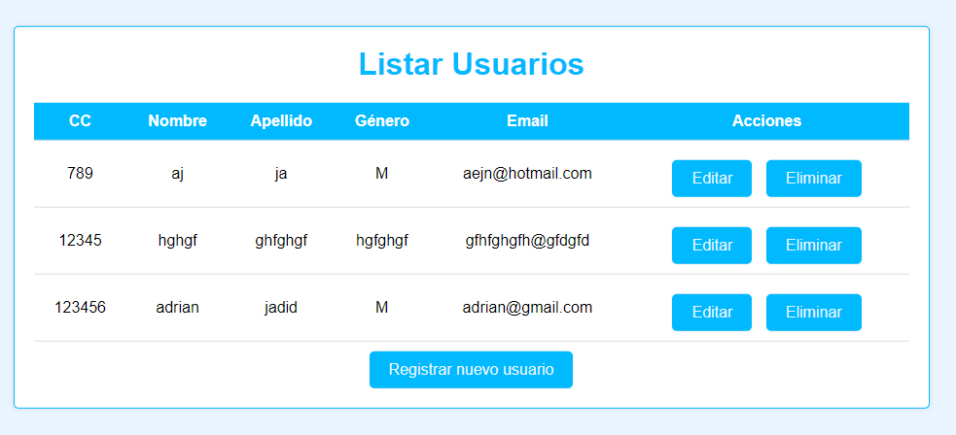 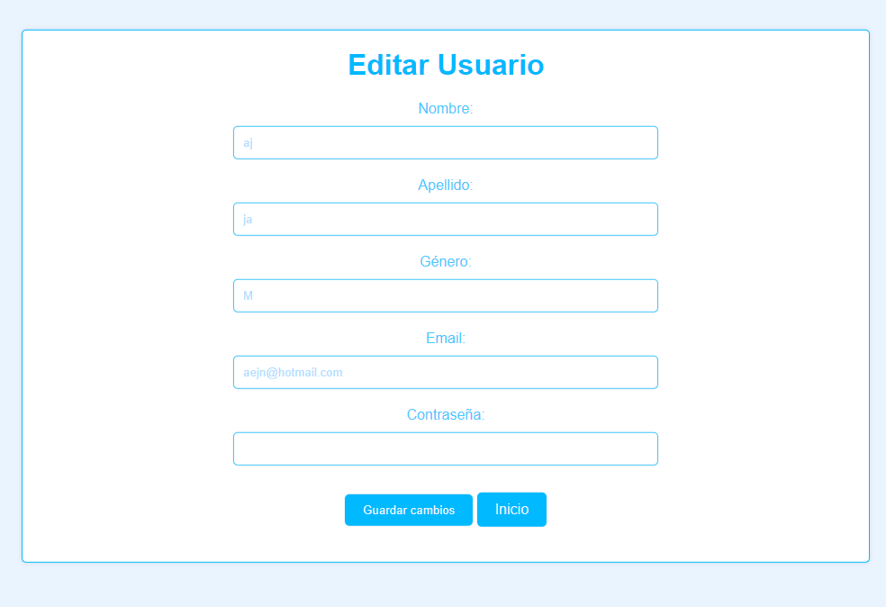

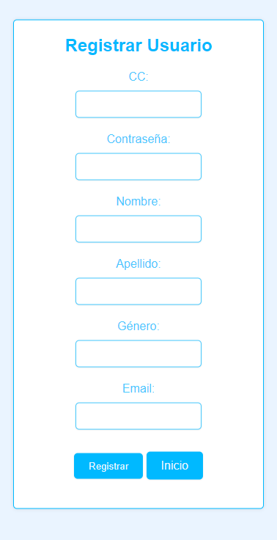

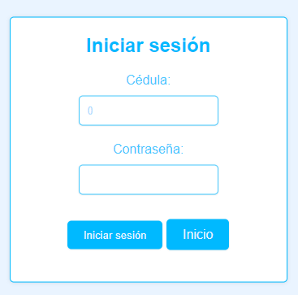

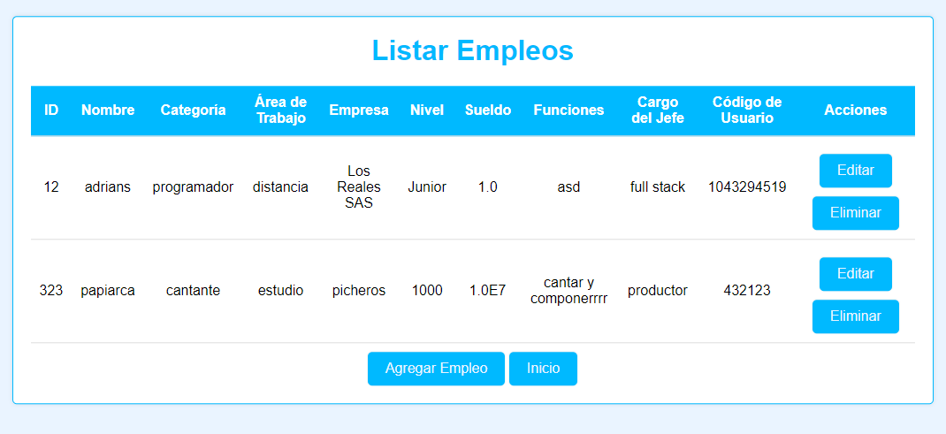

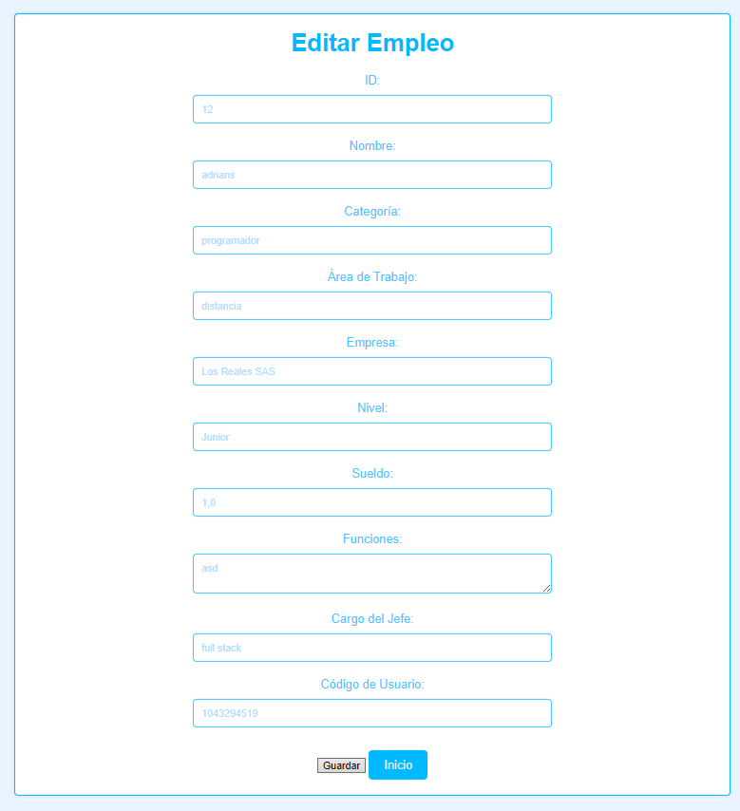

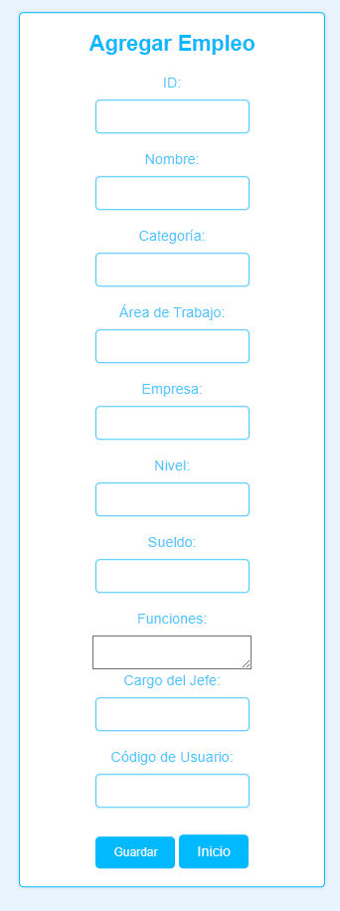

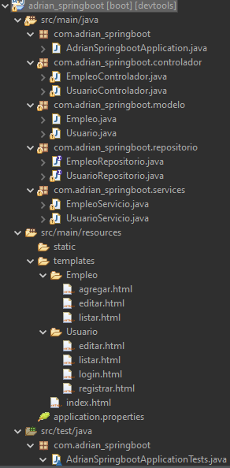

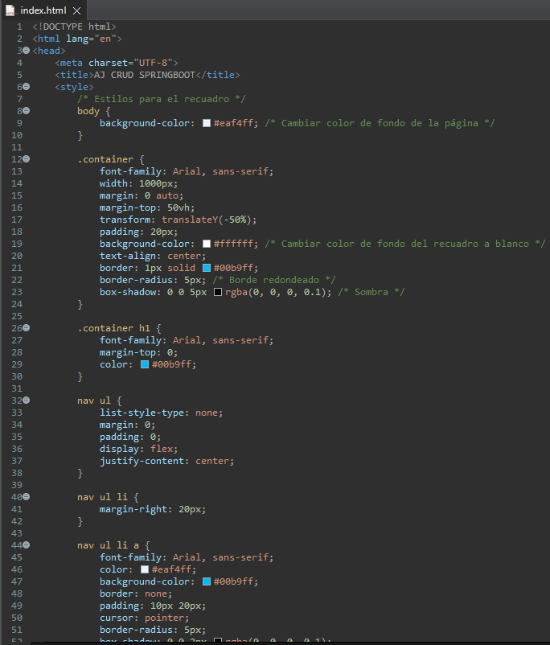

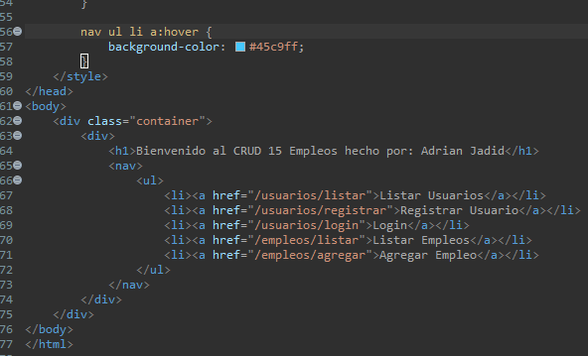

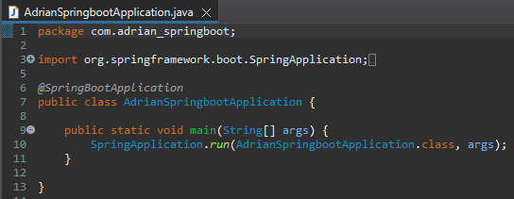

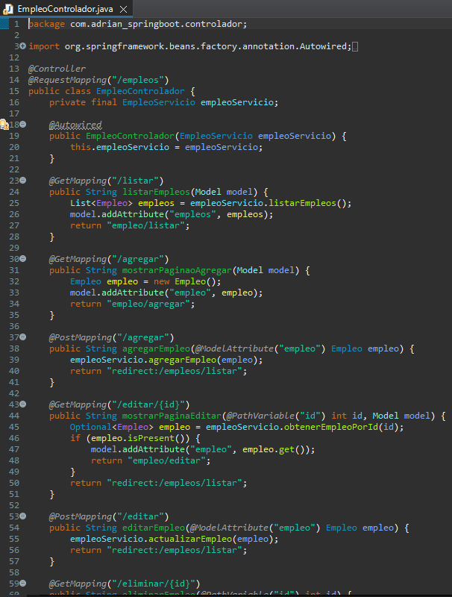

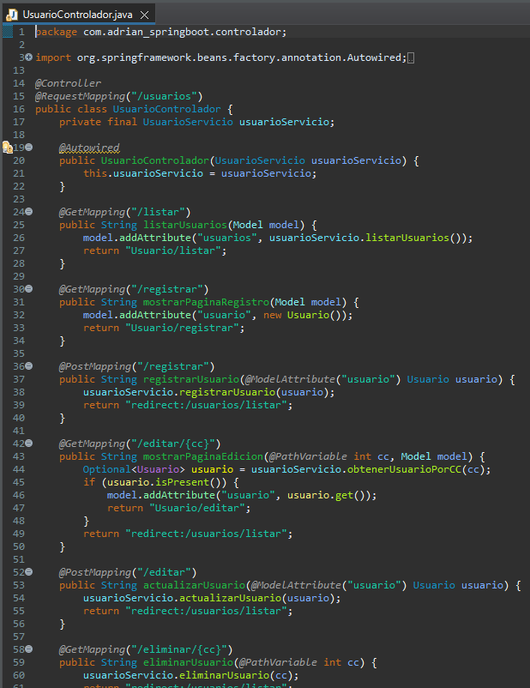

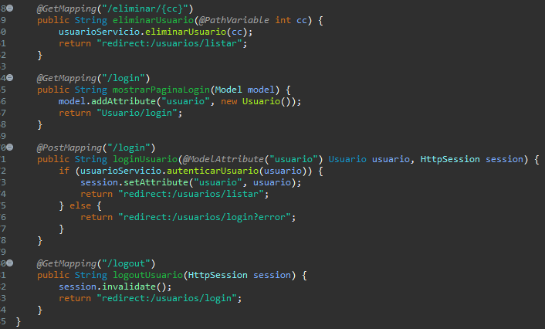

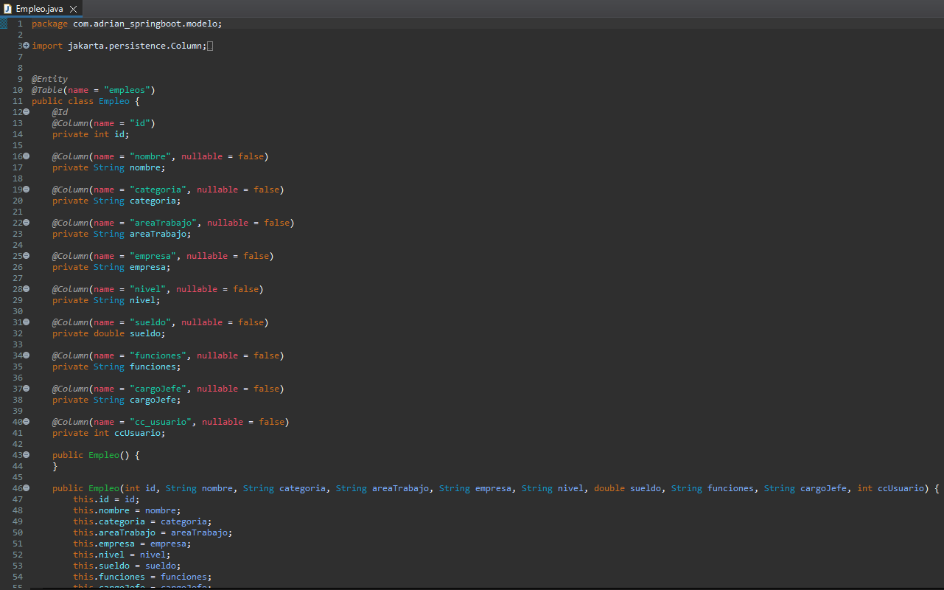

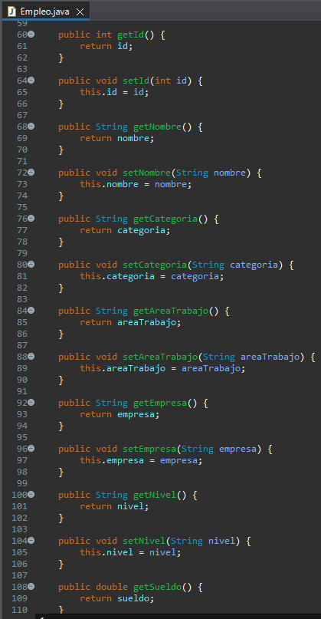

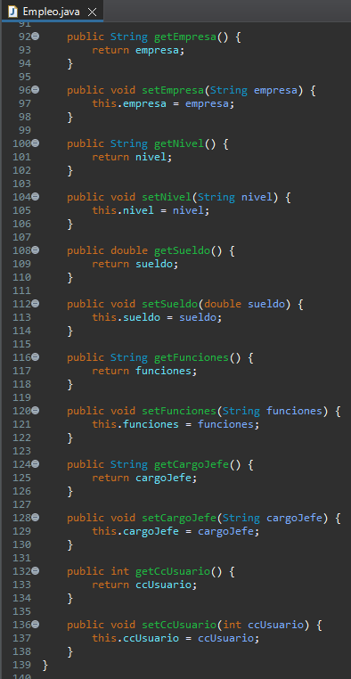

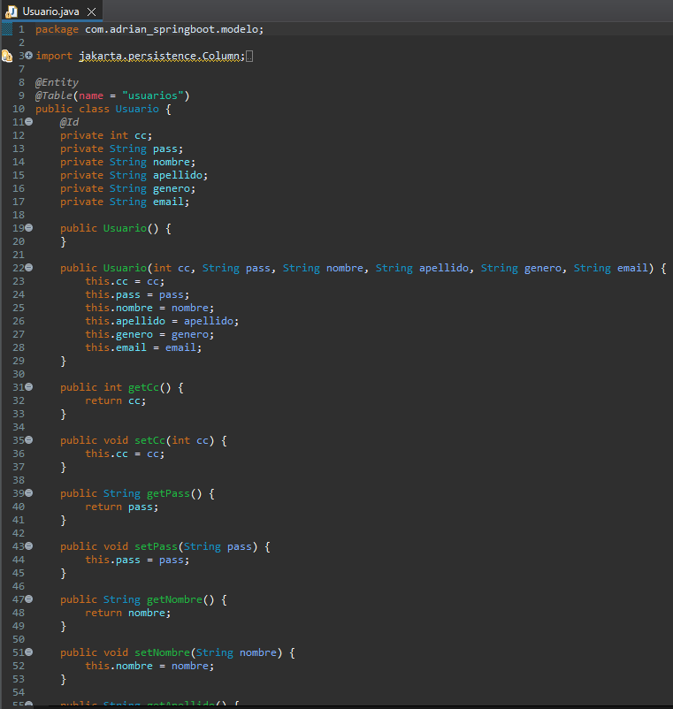

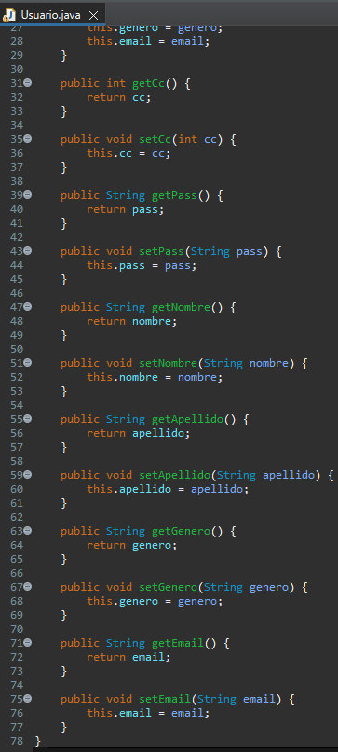

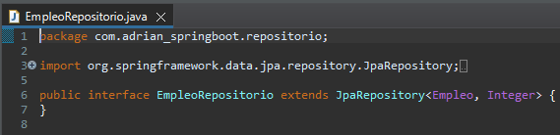

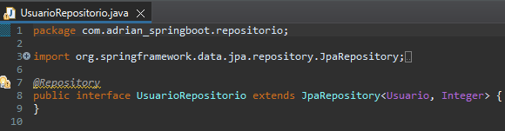

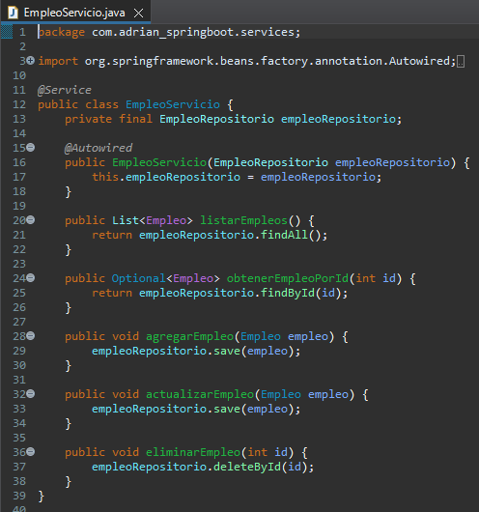

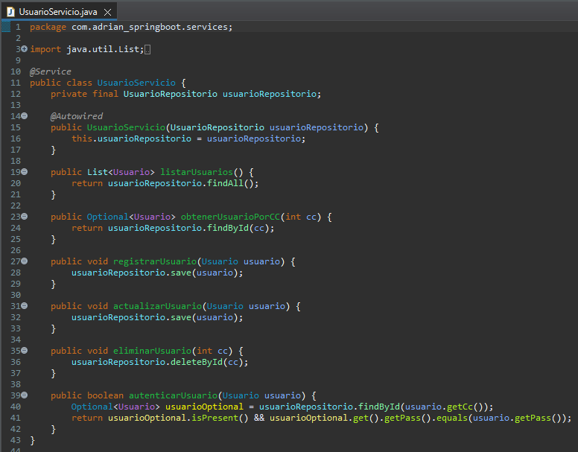

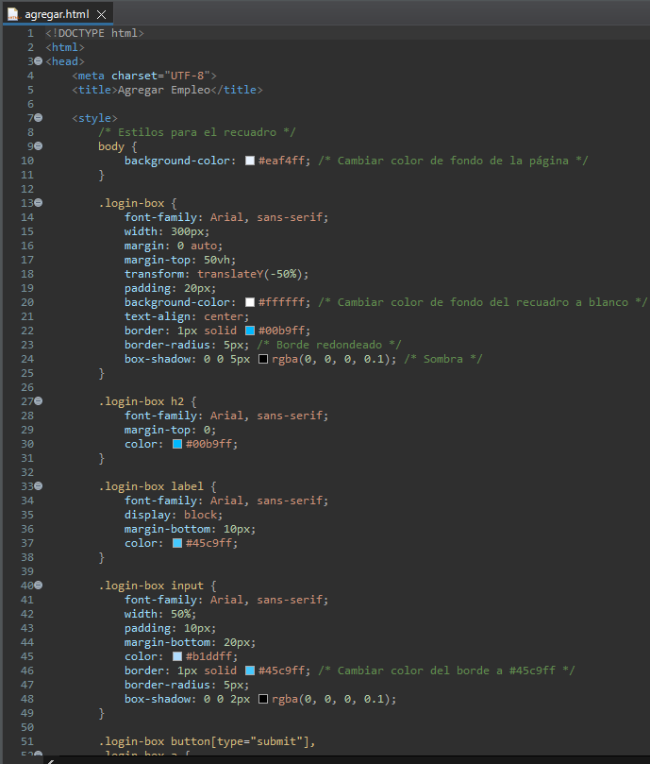

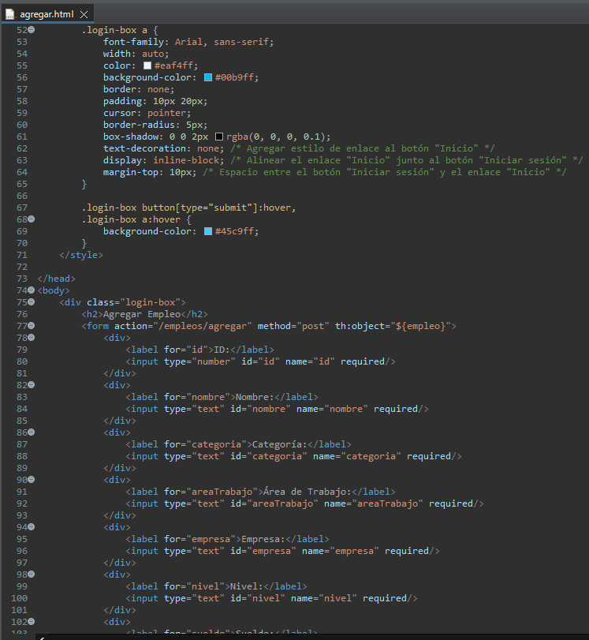

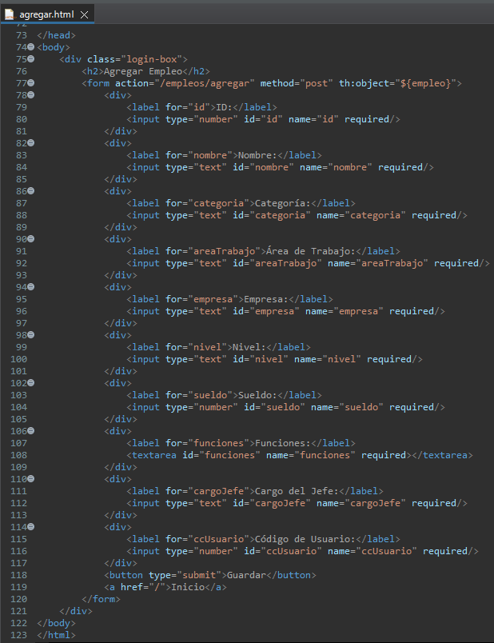

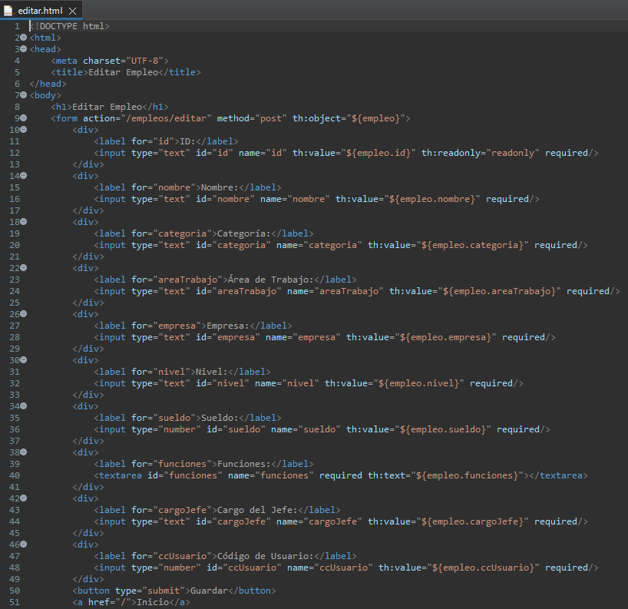

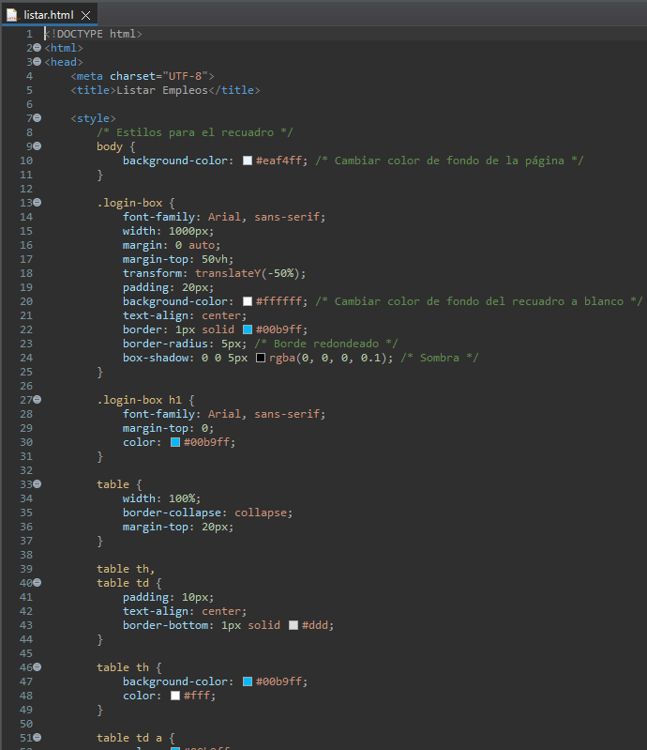

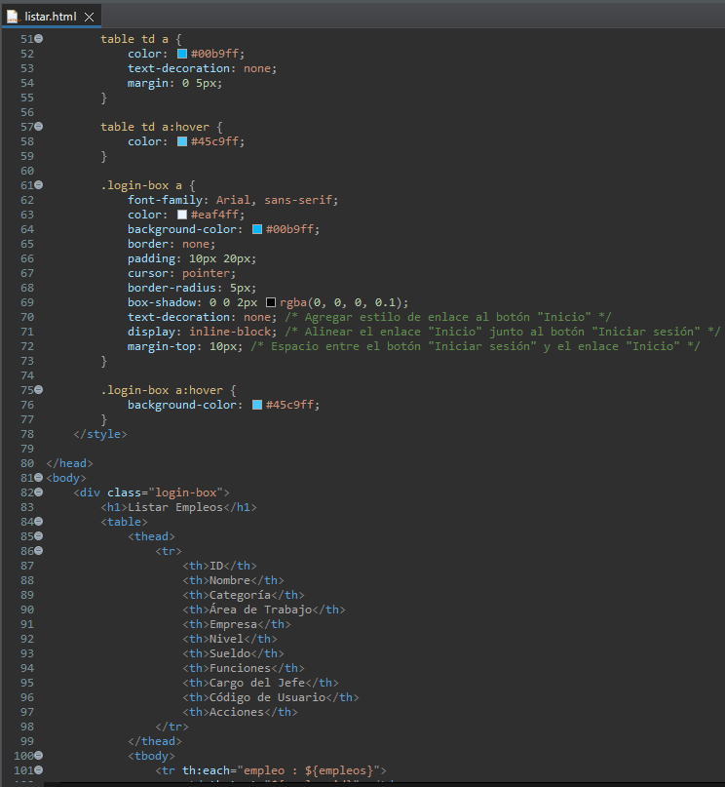 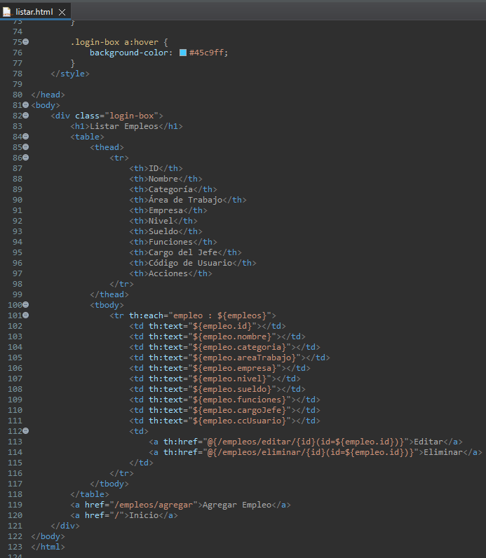

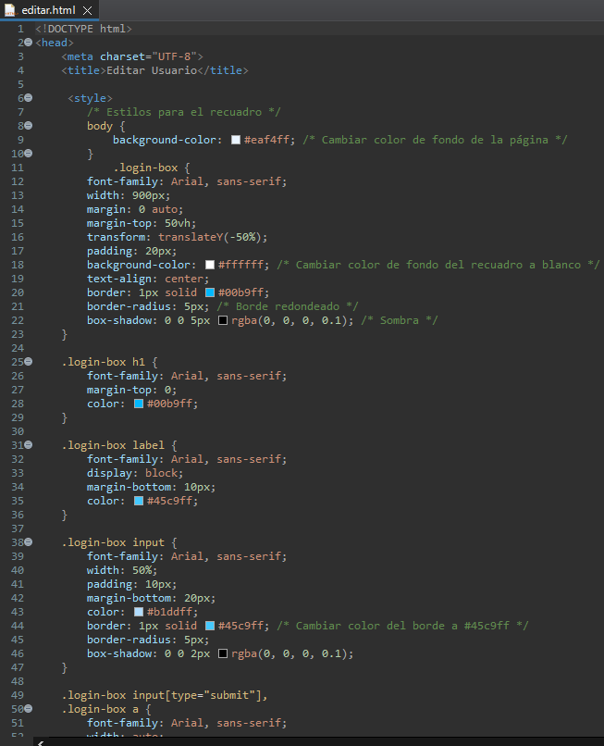

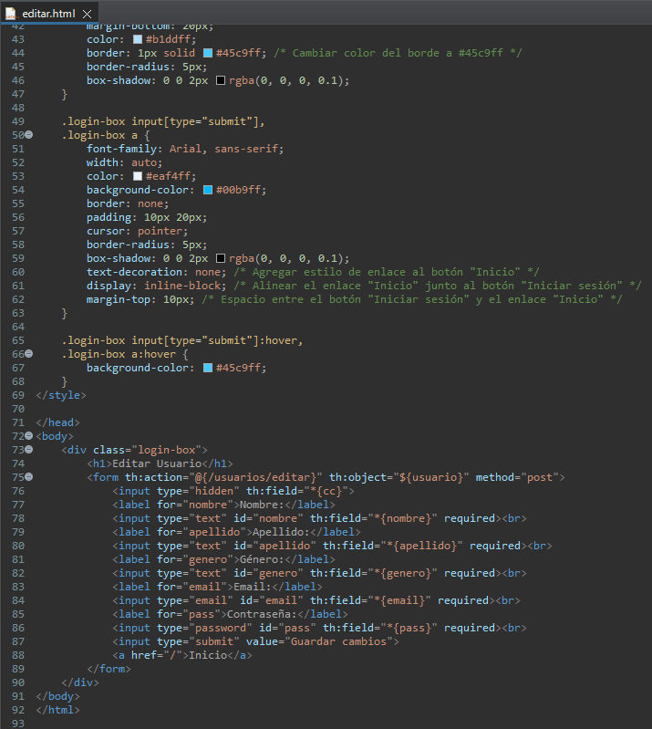

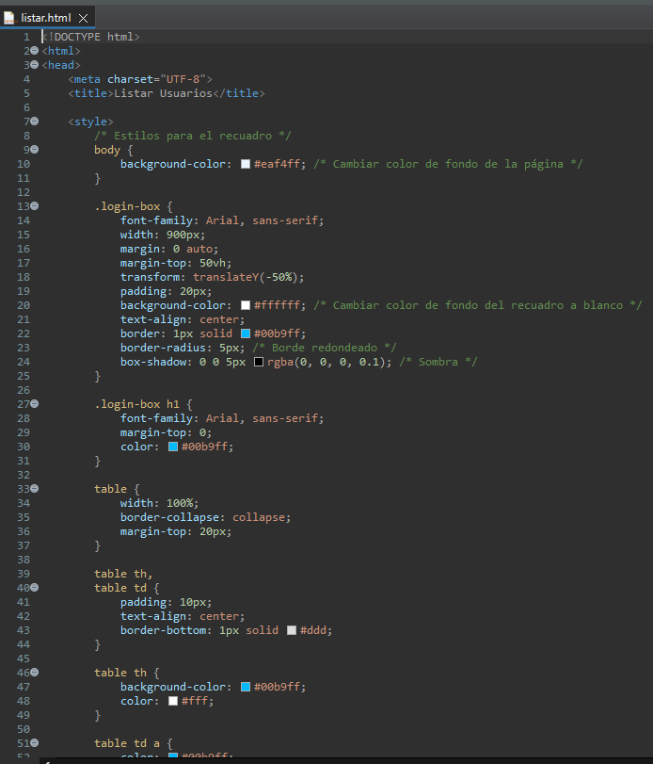

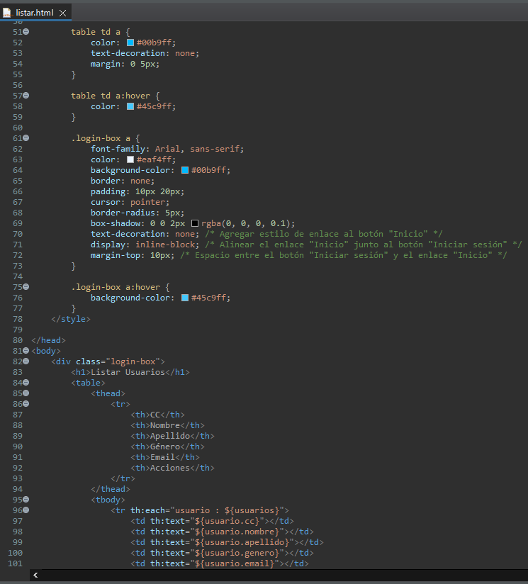

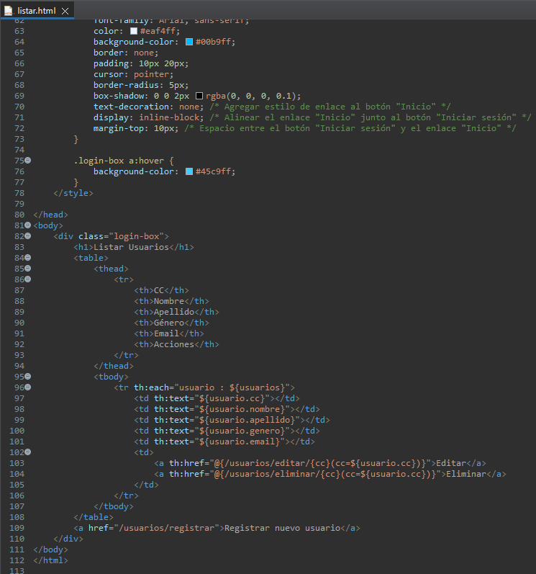

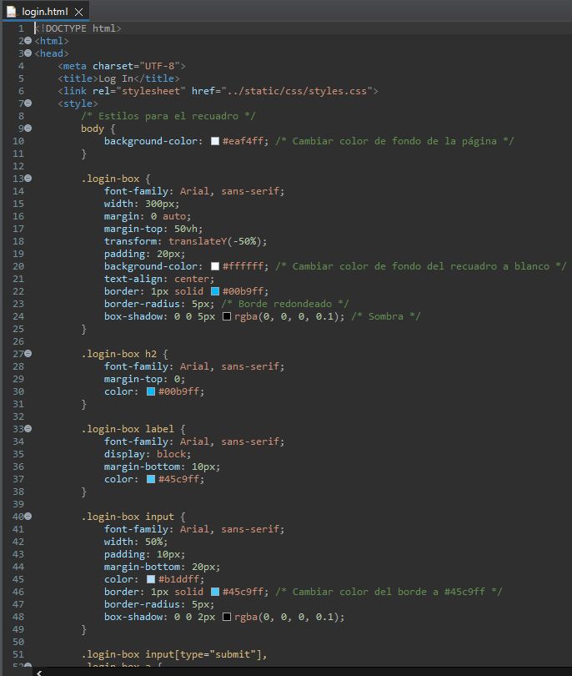

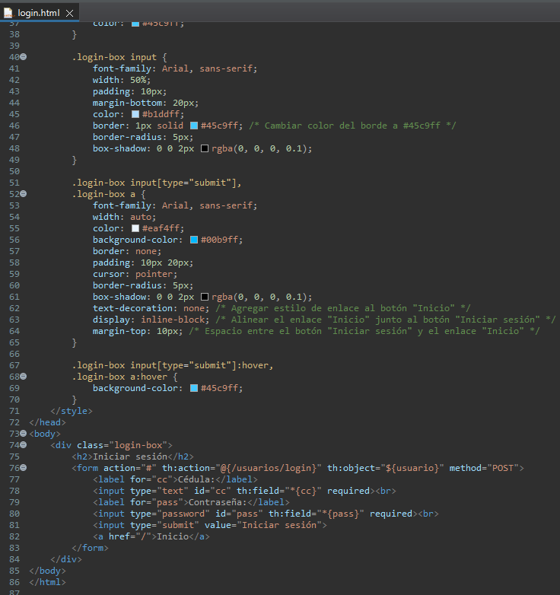

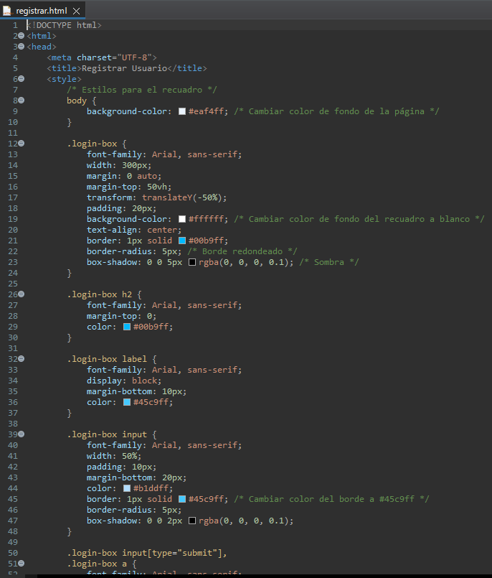

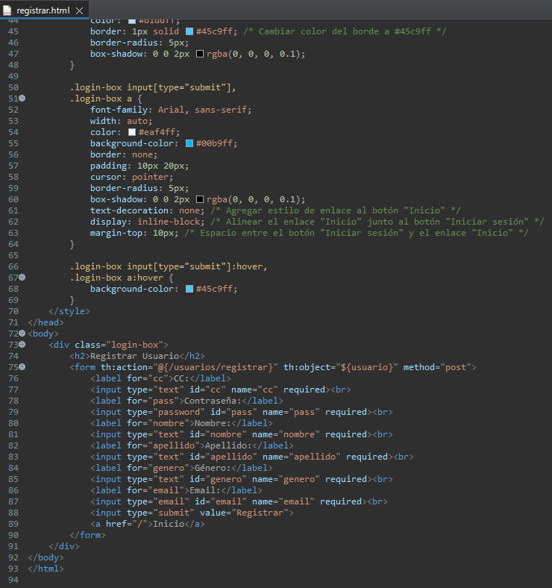

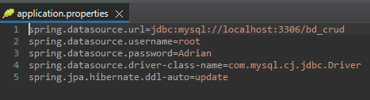

ENLACE GITHUB: https://github.com/AEJN/UDC-DEVWEB-ACT-3.git

Bibliografía:

Sharma, A. (2018). Spring Boot 2.0 Cookbook: Configure, test, extend, deploy, and monitor your Spring Boot application both outside and inside the cloud. Packt Publishing Ltd.

Wall, C., & Breidenbach, R. (2016). Spring Boot in Action. Manning Publications.

Long, J., & Ho, G. (2017). Spring Boot: How To Get Started and Build a Microservice. Leanpub.

Gries, T., & Donovan, C. (2014). Spring Boot: A Primer. CreateSpace Independent Publishing Platform.

Urma, R. G., Fusco, M., & Mycroft, A. (2014). Java 8 in Action: Lambdas, Streams, and functional-style programming. Manning Publications.

Freeman, E., Robson, E., Bates, B., & Sierra, K. (2003). Head First Servlets and JSP: Passing the Sun Certified Web Component Developer Exam. O'Reilly Media.

King, G. (2006). Java Persistence with Hibernate. Manning Publications.

Schaefer, C. (2015). Spring Boot: How To Get Started and Build a Microservice. Leanpub.